
МИНИСТЕРСТВО ОБРАЗОВАНИЯ И НАУКИ
РОССИЙСКОЙ ФЕДЕРАЦИИ
Брянский государственный технический университет

УТВЕРЖДАЮ
Ректор университета
____________ О.Н. Федонин
«____» _________ 2016 г.

Информационные технологии подготовки электрических схем и чертежей

Методические указания к выполнению
контрольной работы для студентов заочной формы обучения, направление подготовки 130302 «Электроэнергетика и электротехника», квалификация «бакалавр»

БРЯНСК 2016

УДК: 621.34
Информационные технологии подготовки электрических схем и чертежей: [Текст] + [Электронный ресурс]: методические указания к выполнению контрольной работы для студентов заочной формы обучения по направлению подготовки 130302 «Электроэнергетика и электротехника», профиль «Электрооборудование и электрохозяйство предприятий, организаций, учреждений», квалификация «бакалавр» – Брянск: БГТУ, 2016. –24 с.

Разработал: А.Ю. Дракин,
кандидат технических наук, доцент

Рекомендовано кафедрой «Промышленная электроника и электротехника» БГТУ (протокол № 9 от 30.12.2015).

Методические указания публикуются в авторской редакции

Темплан 2016 г.

Подписано в печать Формат 60х84 1/16. Бумага офсетная. Офсетная печать. Усл. печ.л. 1,1. Уч.-изд.л. 1,1. Тираж 1 экз. Бесплатно
Брянский государственный технический университет
Кафедра «Промышленная электроника и электротехника»
241035, Брянск, бульвар 50 лет Октября, 7, БГТУ, тел. 58-82-32

предисловие
Предлагаемая контрольная работа по дисциплине “Информационные технологии подготовки электрических схем и чертежей” предназначена для студентов заочной формы обучения по направлению подготовки 130302 «Электроэнергетика и электротехника», квалификация «бакалавр».
Лабораторные и контрольные работы выполняются в компьютерном классе кафедры ПЭиЭ БГТУ, где необходимо выполнять требования безопасности при работе с ЭВМ. Перед началом проведения работ знакомство с требованиями безопасности оформляется распиской в журнале по технике безопасности.
Выполнению работ должна предшествовать домашняя подготовка, заключающаяся в проработке теоретического материала по соответствующим разделам рекомендуемой литературы и конспекта лекций. После выполнения работы каждый студент оформляет отчет в соответствии с требованиями, изложенными в методических указаниях.

ТРЕБОВАНИЯ К ОТЧЕТУ
Отчет по работе должен содержать:
- Название контрольной работы, фамилию, инициалы и шифр группы студента.
- Краткое содержание рабочего задания.
- Описание работы проектируемой системы и всех ее отдельных элементов.
- Схему электрическую принципиальную однолинейную.
- Перечень элементов.

Контрольная РАБОТА
Цель работы
Изучение методики и приобретение навыков разработки электрических схем с использованием САПР.

Методические указания и рабочее задание [1]
Оформить электрическую принципиальную схему и перечень элементов (согласно варианту) по предложенной схеме и описанию к ней в соответствии с требованиями ГОСТ 2.701-..., ГОСТ 2.702-..., ГОСТ 2.722-..., ГОСТ 2.723-..., ГОСТ 2.725-..., ГОСТ 2.727-..., ГОСТ 2.747-..., ГОСТ 2.755-...
При вычерчивании схемы следует руководствоваться положениями, изложенными в ГОСТ 2.701-..., 2.702-... Изображение схемы выполнить на формате А4 или A3 (основная надпись по ГОСТ 2.104-..., форма 1), предварительно продумав компоновку. При рациональной компоновке графическая часть должна занимать около 75 % поля чертежа.
Элементы, показанные на заготовке схемы в упрощенных очертаниях (в виде пронумерованных окружностей ), нужно заменить условными графическими обозначениями согласно соответствующим стандартам (ГОСТ2.722-..., ГОСТ2.723-..., ГОСТ2.725-..., ГОСТ2.727-..., ГОСТ2.747-..., ГОСТ2.755-...).
Схема выполняется в однолинейном изображении . При этом способе цепи, выполняющие идентичные функции (например, три фазы трехфазной цепи), изображают одной линией, а одинаковые элементы этих цепей – одним условным обозначением, т. е. вместо нескольких линий связи изображают только одну с указанием ( при необходимости) количества линий числом или меткой (рис. 1).
Размещение условных графических обозначений на схеме должно обеспечивать наиболее простой рисунок схемы с минимальным количеством изломов и пересечений линий электрической связи. Линии связи между элементами выполняются вертикальными и горизонтальными отрезками минимальной длины с изгибом под прямым углом. Условные графические обозначения рекомендуется изображать в положении, указанном стандартами, или повернутыми на угол, кратный 90° или 45°, допускаются зеркально повернутые изображения. Графические обозначения и линии связи выполняют линиями одной толщины от 0,2 до 1,0 мм в зависимости от формата схемы. Каждый элемент схемы должен иметь буквенно-цифровое позиционное обозначение (ГОСТ 2.710-...), которое проставляется справа от него или над ним. Элементам, имеющим одинаковые буквенные коды, присваиваются порядковые номера в соответствии с последовательностью их расположения на схеме сверху вниз и слева направо.
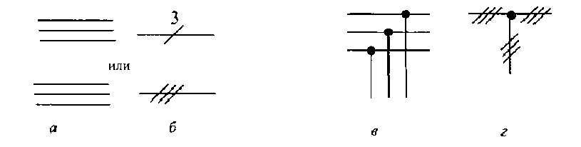
Рис. 1. Многолинейное (а, в) и однолинейное (б, г) изображение линий связи
В основной надписи чертежа указывается название - «Схема электрическая принципиальная», в обозначении схемы должен присутствовать ее код (ГОСТ 2.701-...). Полные сведения об элементах записывают в их перечень (ГОСТ 2.702-...), который выполняется в форме таблицы (рис. 4). Перечень элементов или помещают на листе схемы (для формата А3), или оформляют как самостоятельный документ на формате А4 с основной надписью для текстового документа (ГОСТ 2.104-..., форма 2, 2а). Элементы вносятся в перечень группами в алфавитном порядке буквенно-цифровых обозначений (рис. 4). В пределах каждой группы, имеющей одинаковые буквенные обозначения, элементы располагаются по возрастанию порядковых номеров. Между группами элементов рекомендуется оставлять незаполненные строки для внесения изменений.

Для сокращения перечня элементы одного вида с одинаковыми параметрами допускается записывать одной строкой, указывая в графе «Кол.» общее количество элементов (например, запись «QS1...QS8», рис. 3). При записи одинаковых по наименованию элементов рекомендуется объединять их в группы с общим заголовком, включающим повторяющиеся данные (запись «Выключатели ВМТ ТУ...»).
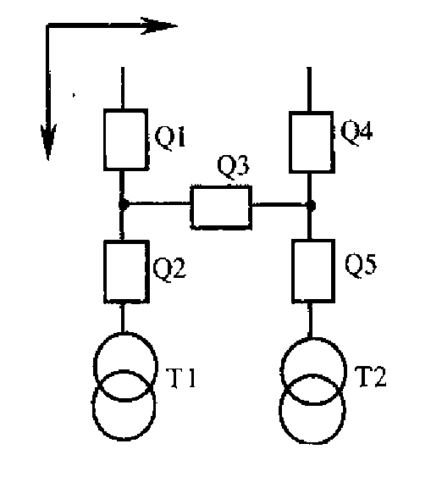
Рис. 2. Порядок присвоения позиционных обозначений элементам схемы
Перечню элементов как самостоятельному документу присваивается код, который должен состоять из буквы «П» и кода схемы. В основной надписи перечня под наименованием изделия делают запись «Перечень элементов»
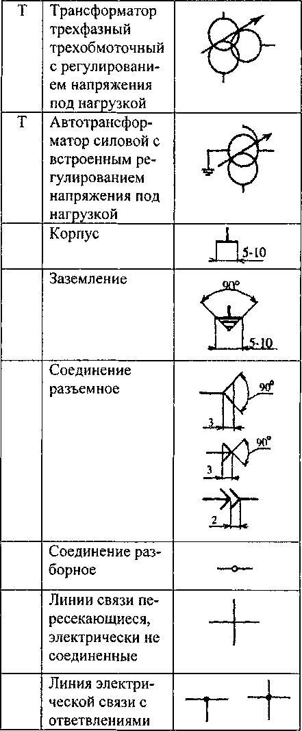 | 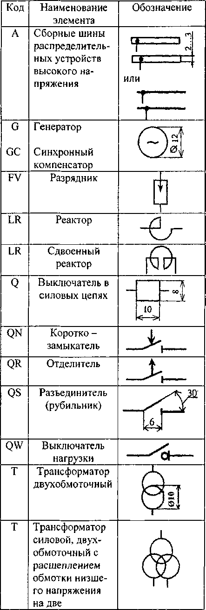
Рис. 3. Обозначение элементов в схемах электрических принципиальных
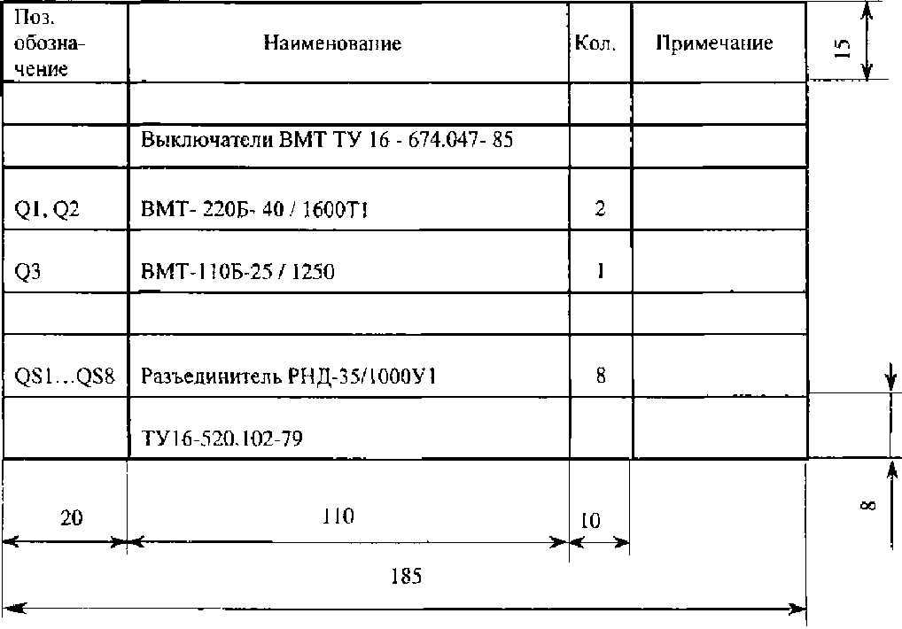
Рис.4. Пример заполнения перечня элементов, мм

Вариант 1
Схема питания и резервирования системы собственных нужд ТЭС.
Питание собственных нужд станции на напряжение 6 кВ осуществляется через рабочие трансформаторы собственных нужд 8, 16, подключенные как ответвление между генераторами 7, 15 и повышающими трансформаторами 6, 14. Каждая секция собственных нужд присоединяется к источнику через свой выключатель 9, 10, 17, 18. Для резервирования собственных нужд в схеме предусмотрен резервный трансформатор собственных нужд 2, подключенный к распределительному устройству 220 кВ через выключатель 1. Каждая секция собственных нужд блока подключается к резервной магистрали через выключатели 11, 12, 19, 20. На трансформаторах собственных нужд 2, 8, 16, выполненных с расщепленными обмотками низшего напряжения, предусмотрено регулирование напряжения под нагрузкой.
 | 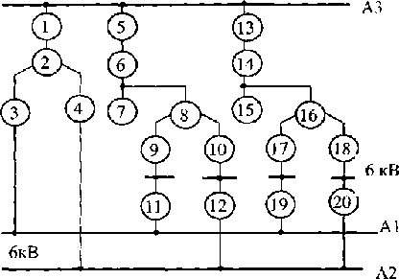
  Поз. | Наименование | ГОСТ или ТУ
  6,14 | Трансформатор ТЦ 630000/220-74 | ГОСТ 17544-93
  2 | Трансформатор ТРДНС 32000/220 | ГОСТ 17544-93
  8,16 | Трансформатор  ТРДНС32000/15 | ГОСТ 11920-93
  1,5,13 | Выключатель ВМТ- 220Б-25/1250УХЛ1 | ТУ 16-674.047-85
  3,4, 912, 1720 | Выключатель ВЭС- 6-40/2500УЗ | ТУ 16-520.223-79
  7,15 | Генератор ТВВ- 5ОО-2ЕУЗ | ТУ 16-87(ИАЕГ. 651 133.014 ТУ)

Вариант 2
Схема узловой подстанции.
На узловой подстанции установлены автотрансформаторы 1, 7. Для ограничения токов короткого замыкания на стороне низшего напряжения 10 кВ автотрансформаторов предусмотрены сдвоенные реакторы 2, 8. Распределительное устройство 10 кВ выполнено по схеме «одиночная секционированная система сборных шин». Секции шин соединяются между собой секционными выключателями 5, 6. Распределительное устройство 110 кВ выполнено по схеме моста с выключателями 12, 15, 18 и соответствующими разъединителями 11, 13, 14, 16, 17, 19

 | 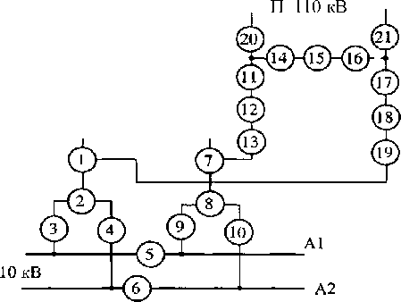
  Позиция | Наименование | ГОСТ или ТУ
  1,7 | Автотрансформатор  ТДЦТН63000/220/П0 | ГОСТ  17544-93
  12,15,18 | Выключатель  ВМТПОБ-25/1250 | ТУ 16674.047-85
  3-6,9,10 | Выключатель  ВМПЭ-10-630-20У2 | ТУ 16520.073-76
  2,8 | Реактор РБС-10- 2х630-0.25УЗ | ГОСТ  14794-79
  11,13,14,  16,17,19,  20,21 | Разъединитель  РНД-110Б/1000У1 | ТУ 16520.102-79

Вариант 3
Схема узловой подстанции.
На узловой подстанции установлены автотрансформаторы 1,12. Для ограничения токов короткого замыкания на стороне низшего напряжения 10 кВ автотрансформаторов предусмотрены сдвоенные реакторы 2, 13.
Распределительное устройство 10 кВ выполнено по схеме «одиночная секционированная система сборных шин».
Секции шин соединяются между собой секционными выключателями 20, 21. К шинам 10 кВ подключены понижающие трансформаторы 6 и 17 через выключатели соответственно 5 и 16. Со стороны низшего напряжения трансформаторов установлены выключатели. Распределительное устройство 6 кВ выполнено по схеме «одиночная секционированная система сборных шин» с секционным выключателем 10.

 | 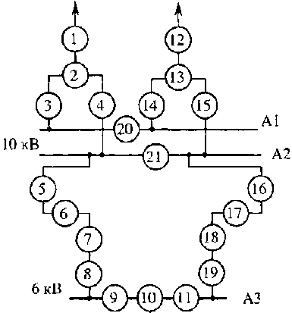
  Позиция | Наименование | ГОСТ или ТУ
  1,12 | Автотрансформатор  АТДЦТН63000/220/110 | ГОСТ 17544-93
  6,17 | Трансформатор ТМ-1600/10 | ГОСТ11929-87Е
  7, 10, 18 | Выключатель ВЭС-6- 40/2500УЗ | ТУ 16-520.223-79
  3 4 5 14  15,16,20,21 | Выключатель МГГ-10-3150- 45ТЗ | ТУ 16-520.114-73
  2,13 | Реактор РБС-10-2х630- 0.25УЗ | ГОСТ 14794-79
  8,9,11,19 | Разъединитель РЛНД- 10/400У1 | ТУ 16-520.151-83

Вариант 4
Схема ТЭС (теплоэлектростанция) с двумя блоками «генератор-трансформатор».
На тепловой электростанции установлен объединенный блок, состоящий из двух генераторов 8, 14 и двух повышающих трансформаторов 5, 11. Блок подключен к распределительному устройству 500 кВ. Отключение блока со стороны 500 кВ осуществляется выключателями 2, 17. Собственные нужды станции получают питание от рабочих трансформаторов с расщепленной обмоткой низшего напряжения 9, 15, которые подключены как ответвление к участку между генераторными выключателями 7, 13 и повышающими трансформаторами 5, 11. На трансформаторах 5 и 11, 9 и15 предусмотрено регулирование напряжения под нагрузкой.

 | 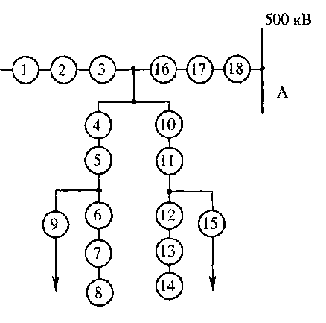
  Позиция | Наименование | ГОСТ или ТУ
  5,11 | Трансформатор  ТНЦ-1000000/500 | ГОСТ 17544-93
  9,15 | Трансформатор ТРДНС-40000/3 5 | ГОСТ 11920-93
  2,17 | Выключатель ВНВ- 5ООБ-6О/315ОУ1 | ТУ 16-520.222-79
  7,13 | Выключатель ВВЭ- 35-20/1600УЗ | ТУ 16-520.221-79
  1,3,4,10,  16,18 | Разъединитель  РПД-5ОО-1/315ОУ1 | ТУ 16-520.209-78
  6,12 | Разъединитель  РНД-35/1ОООУ1 | ТУ 16-520.102-79
  8,14 | Генератор ТВВ- 800-2ЕУЗ | ТУ 16-87 (ИАЕГ.651 133.014ТУ)

Вариант 5
Схема ТЭЦ на напряжение 6 кВ.
На станции установлен турбогенератор 5, выдающий энергию в распределительное устройство (РУ) 6 кВ. К сборным шинам 6 кВ турбогенератор 5 подключен через выключатель 4 и развилку из двух разъединителей 2, 3. РУ 6 кВ выполняется по схеме «две системы сборных шин», одна из которых секционирована. Секции шин соединяются между собой секционными выключателями 1, 21. Собственные нужды ТЭЦ получают питание от сборных шин 6 кВ через выключатели 9-18. Для ограничения токов короткого замыкания предусмотрены реакторы 8, 19, 20.

 | 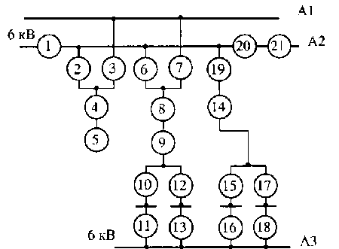
  Позиция | Наименование | ГОСТ или ТУ
  1 4 9-  -L, 1, 18,21 | Выключатель ВЭС- 6-40/2500УЗ | ТУ 16-520.223-79
  2,3,6,7 | Разъединитель  РЛНД-10/4000 У1 | ТУ 16-520.151-83
  8,19,20 | Реактор РБНГ 101600-0.18 УЗ | ГОСТ 14794-79
  5 | Генератор ТВФ-63- УЗ | ТУ 16-651.008-84

Вариант 6
Схема узловой подстанции 220/110/35 и 6 кВ.
На подстанции установлены два автотрансформатора 1, 10. Распределительное устройство 110 кВ выполнено по схеме мостика с выключателями 18, 21, 24. С двух сторон каждого выключателя предусмотрены разъединители 17, 19, 20, 22, 23, 25 для вывода выключателей в ремонт. Распределительное устройство 35 кВ выполнено по схеме «одиночная секционированная система сборных шин» с секционным выключателем 9. К шинам 35 кВ, кроме нагрузки, подключены трансформаторы 6, 15, которые понижают напряжение от 35 кВ до 6 кВ. Распределительное устройство 6 кВ также выполнено по схеме «одиночная секционированная система сборных шин». Секции шин соединяются между собой секционным выключателем 8.
 | 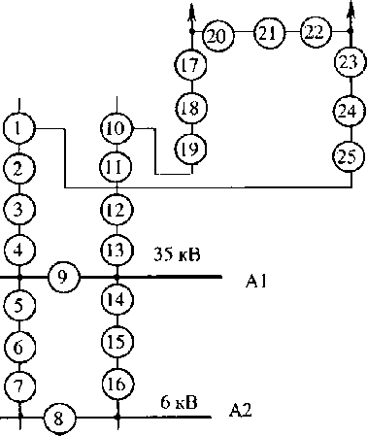
  Поз. | Наименование | ГОСТ или ТУ
  1,10 | Автотрансформатор  АТДЦТН63000/220/110 | ГОСТ 17544-93
  6,15 | Трансформатор ТД 16000/35 | ГОСТ 11920-93
  18,21,24 | Выключатель  ВМТПОБ-25/1250 | ТУ 16-674.047-85
  3,12,9 | Выключатель С-35- 3200-50БУ1 | ТУ 16-520.210-78
  7,8,16 | Выключатель ВМПЭ- 10-630-20У2 | ТУ 16-520.073-76
  17,19,20,  22,23,25 | Разъединитель РНД 110Б/1000У1 | ТУ 16-520.102-79
  2,4,5,1  1,  13,14 | Разъединитель  РНД-35/1000У1 | ТУ 16-520.102-79

Вариант 7

Схема проходной подстанции.
На подстанции установлены автотрансформаторы 21, 22. Распределительное устройство 220 кВ выполнено по схеме шестиугольника. В схеме осуществляется секционирование каждой линии двухцепной передачи секционными выключателями 3, 13. С двух сторон каждого выключателя предусматривается установка разъединителей для вывода выключателей в ремонт.
 | 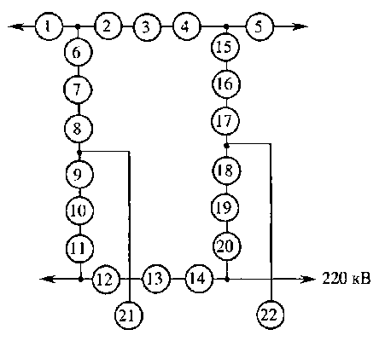
  Позиция | Наименование | ГОСТ или ТУ
  21,22 | Автотрансформатор  АТДЦТН-  125000/220/110 | ГОСТ 17544-93
  3,7,10,  13,16,  19 | Выключатель ВМТ- 220Б-40/1600Т1 | ТУ 16-674.047-85
  - 2,4,5,6, 89,  - 12,14, 15,  17,18,20 | Разъединитель  РНД-220Б/125ОТ1 | ТУ 16-520.240-82

Вариант 8
Схема узловой подстанции.
 | 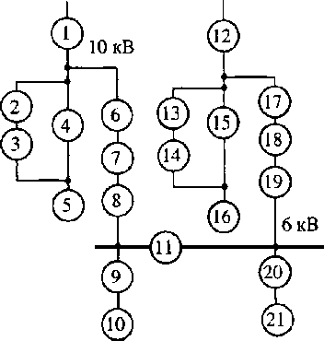
  Позиция | Наименование | ГОСТ или ТУ
  1,12 | Автотрансформатор АТДЦТН63000/220/110 | ГОСТ 17544-93
  7,18 | Трансформатор ТМ- 1000/10Т | ГОСТ 11920-93
  10,21 | Трансформатор  ТСЗ-630/10 | ТУ 16-672.168-87
  8,9,11,  19,20 | Выключатель ВЭС-6- 40/2500 УЗ | ТУ 16-674.037-85
  2,4,6,  13,15,17 | Выключатель ВМПЭ-10- 630-20У2 | ТУ 16-520.073-76
  3,14 | Реактор РБНГ-10-1600-0.3 5У1 | ГОСТ 14794-79
  5,16 | Компенсатор КС 10-10УЗ | ГОСТ 609-84

На подстанции установлены два автотрансформатора 1, 12. К обмотке низшего напряжения 10 кВ автотрансформаторов через выключатели 6 и 17 подключены понижающиетрансформаторы 7, 18 для питания местной нагрузки.
Схема питания местной нагрузки выполнена как одиночная секционированная (секционный выключатель И). На подстанции установлены синхронные компенсаторы 5, 16, для которых предусмотрен пуск через реакторы 3, 14. К сборным шинам 6 кВ через выключатели 9, 20 присоединены трансформаторы 10, 21, понижающие напряжение до 0,4 кВ.

Вариант 9
Схема ТЭЦ (теплоэлектроцентраль).
На станции установлен турбогенератор 8, выдающий энергию в распределительное устройство (РУ) 6 кВ. Схема РУ 6 кВ выполнена по схеме «две системы сборных шин». Все присоединения РУ 6 кВ подключены к сборным шинам через выключатели 4, 7, 11, 19 и развилки из двух разъединителей соответственно 1 и 2, 5 и 6, 12 и 13, 17 и 20, позволяющие использовать ту или иную сборную шину.
 | 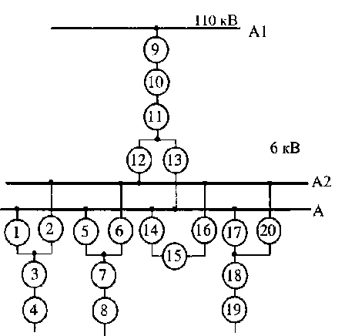
  Позиция | Наименование | ГОСТ или ТУ
  10 | Трансформатор  ТДТН-25000/110 | ГОСТ 12965-93
  1,2,5,6,12,  13,14,16,  17,20 | Разъединитель РЛНД-10/400У1 | ТУ 16-520.151-83
  9 | Выключатель  ВМТПОБ-25/1250 | ТУ 16-674.047-85
  4,7,11,15,  19 | Выключатель  ВЭ-6-40/3150ТЗ | ТУ 16-520.223-79
  3,18 | Реактор РБНГ 10- 1600-35У1 | ГОСТ 14794-79
  8 | Генератор  ТВФ-63-2ЕУЗ | ТУ 16-651.008-84
Питание собственных нужд ТЭЦ осуществляется от сборных шин 6 кВ через реактированные кабельные линии (реакторы 3, 18). В схеме предусмотрен шиносоединительный выключатель 15. Связь РУ 6 кВ с РУ 110 кВ осуществляется через трехобмоточный трансформатор 10, на котором предусмотрено регулирование напряжения под нагрузкой.

Вариант 10
Схема АЭС с двумя блоками.
На станции установлены два блока по 1000 МВт (генераторы 7, 15), мощность которых выдается в сеть напряжением 500 кВ. Распределительное устройство 500 кВ выполнено по схеме «3/2» (три выключателя на два присоединения). В качестве повышающих трансформаторов установлены трехфазные трансформаторы 4 и 5, 12 и 13. Для питания собственных нужд станции предусмотрены трансформаторы 8, 16, которые присоединены к блокам на ответвлениях на участках между выключателями нагрузки (комплектными устройствами) 6, 14 и повышающими трансформаторами 4, 5, 12, 13. Трансформаторы 8, 16 с расщепленной обмоткой низшего напряжения выполнены с регулированием напряжения под нагрузкой.
 | 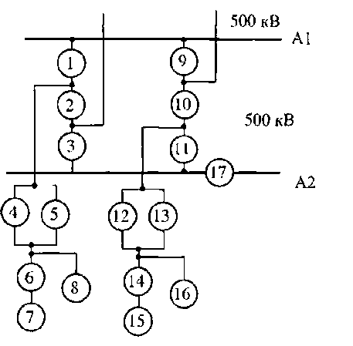
  Позиция | Наименование | ГОСТ или ТУ
  4,5,  12,13 | Трансформатор  ТДТН-25000/110 | ГОСТ 17544-93
  8,16 | Трансформатор ТРДНС-40000/3 5 | ГОСТ 11920-93
  6,14 | Устройство комплектное КАГ - 24-30/30000УЗ | ТУ 15-674.009-84
  1-3, 911,17 | Выключатель  ВНВ-5ООБ-  60/3150У1 | ТУ 16-520.222-79
  7,15 | Г енератор ТВВ- 1200-2УЗ | ТУ 16-87 (ИА- ЕГ.651133.014ТУ)

Вариант 11
Потребительская подстанция 110/220 кВ
На подстанции установлено два автотрансформатора 5, 22. Распределительное устройство 220 кВ выполнено по схеме шестиугольника (выключатели 2, 7, 10, 13, 16, 19). С двух сторон каждого выключателя установлены разъединители, предназначенные для вывода выключателей в ремонт. Выдача мощности в сеть 220 кВ осуществляется по четырем потребительским линиям.
 | 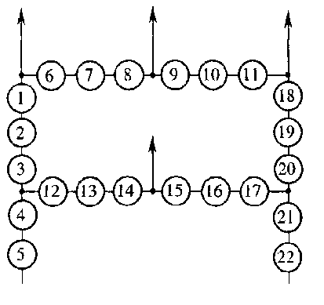
  Позиция | Наименование | ГОСТ или ТУ
  5,22 | Автотрансформатор  АТДЦТН-  125000/220/110 | ГОСТ 17544-93
  2,7,10,  13,16,19 | Выключатель ВМТ- 220Б-40/1600Т1 | ТУ 16-674.047-85
  1,3,4,6,8,  9,ПЛ2  14,15,17,  18,20,21 | Разъединитель РДЗ- 220Б/1250Т1 | ТУ 16-520.240-82

Вариант 12
Районная узловая подстанция.
 | 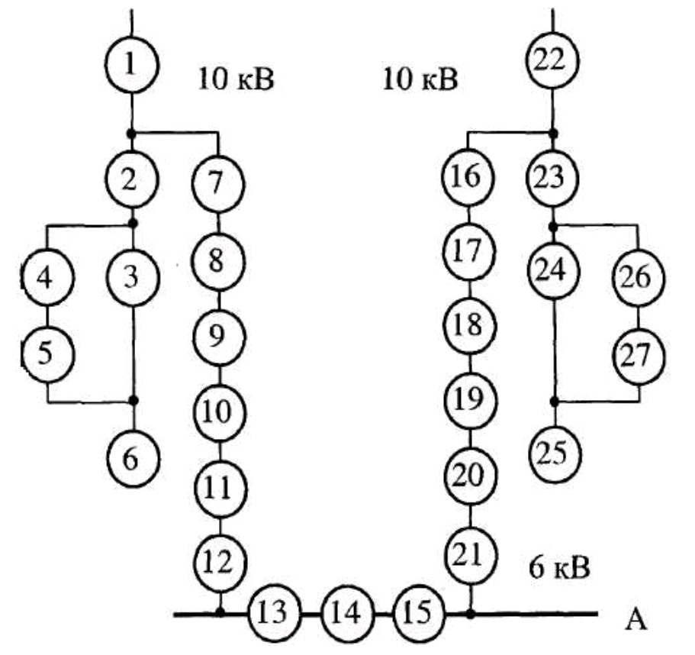
  Позиция | Наименование | ГОСТ или ТУ
  1,22 | Автотрансформатор  АТДЦТН200000/22 | ГОСТ 17544-93
  10,19 | Трансформатор  ТСЗ-400/10 | ТУ 16-672.168-87
  11,14,20 | Выключатель ВЭС- 6-40/2500 УЗ | ТУ 16-520.223-79
  3,4,8,17,  24,26 | Выключатель  ВМПЭ-10-630-  20У2 | ТУ 16-520.073-76
  12,13,15,  21 | Разъединитель РВ- 6/400УЗ | ТУ 16-520.095-76
  2,7,9,16,  18,23 | Разъединитель РЛНД-10/400У1 | ТУ 16-520.151-83
  5,27 | Реактор РБНГ-1О- 16ОО-О.35У1 | ГОСТ 14794-93
  6,25 | Компенсатор КС 10-10УЗ | ГОСТ 609-84

На узловой подстанции установлены автотрансформаторы 1, 22. К обмотке низшего напряжения автотрансформаторов через выключатели 3 и 24 подключены синхронные компенсаторы 6, 25, для которых предусмотрен реакторный пуск (реакторы 5, 27). Нагрузка 6 кВ подстанции питается через понижающие трансформаторы 10, 19, которые, в свою очередь, подключены через выключатели 8, 17 к обмотке низшего напряжения 10 кВ автотрансформаторов 1, 22. Схема питания нагрузки 6 кВ выполнена как одиночная секционированная. Соединение секций шины между собой осуществляется секционным выключателем 14.

Вариант 13
Схема ГЭС со спаренным блоком.
На гидроэлектростанции установлен спаренный блок, состоящий из двух генераторов 13, 19, двух повышающих трансформаторов 11, 17, подключенных к распределительному устройству (РУ) 220 кВ, которое выполнено по схеме с двумя основными и одной обходной системами шин. Обходная система сборных шин позволяет проводить ремонт оборудования без перерыва нормальной работы присоединений. Для вывода в ремонт выключателей 3, 8 предусмотрен обходной выключатель 23. Каждое присоединение подключено к основным рабочим системам сборных шин через выключатели 3, 8 и развилки из разъединителей соответственно 4 и 5, 6 и 7, а также к обходной системе шин через шинные разъединители 2, 15. Для питания местной нагрузки и собственных нужд в схеме предусмотрены трансформаторы 14, 20, 21, выполненные с регулированием напряжения под нагрузкой.
 | 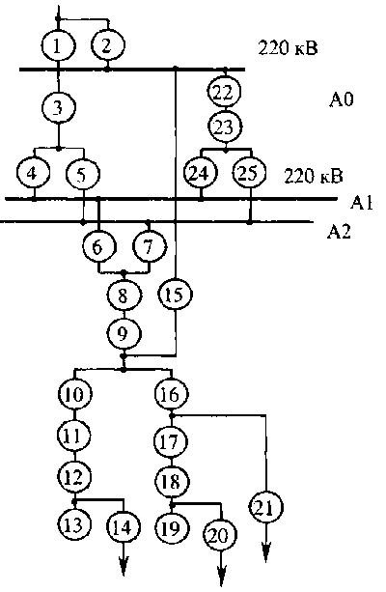
  Позиция | Наименование | ГОСТ или ТУ
  11,17 | Трансформатор ТДЦ 250000/220-74 | ГОСТ 17544-93
  14,20,21 | Трансформатор ТДНС 16000/20 | ГОСТ 11920-93
  3,8,23 | Выключатель ВМТ- 220Б-25/1250 | ТУ 16-674.047-85
  12,18 | Выключатель ВВЭ- 35-20/1600УЗ | ТУ 16-520.221-79
  1,2,4,5,6,7,  9,10,15,16 | Разъединитель РДЗ- 220Б/1250Т1 | ТУ 16-520.240-82
  13,19 | Генератор ТГВ-220- 2МУЗ | ТУ 16-512.254-78

Вариант 14
Схема ТЭС (теплоэлектростанция).
На станции установлены два турбогенератора 7, 21, подключенные к обмоткам низшего напряжения трансформаторов 5 и 19 через генераторные выключатели 6, 20. Распределительное устройство 110 кВ выполнено по схеме двойного мостика (выключатели 2, 9, 13, 16). Для вывода выключателей в ремонт с двух сторон каждого выключателя установлены разъединители. Мощность станции в сеть 110 кВ выдается по трем линиям.
 | 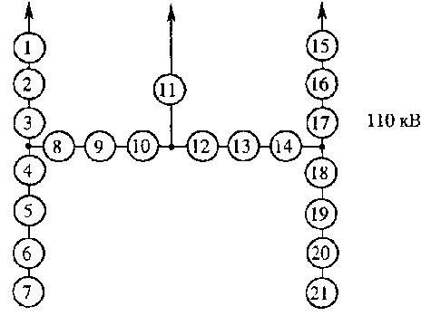
  Позиция | Наименование | ГОСТ или ТУ
  5,19 | Трансформатор  ТДЦ-80000/110 | ГОСТ 12965-93
  - 3,4,8,10,  - 12,14, 15,17,18 | Разъединитель РНД-110Б/1000У1 | ТУ 16-520.102-79
  2,9,13,16 | Выключатель ВМТ- ПОБ-25/1250 | ТУ 16-674.047-85
  6,20 | Выключатель  ВМПЭ-10-630-20У2 | ТУ 16-520.073-76
  7,21 | Генератор ТВФ-63- 2ЕУЗ | ТУ 16-651.008-84
Вариант 15
Схема узловой подстанции 220/110 кВ
На подстанции установлены два автотрансформатора 2, 10. На стороне низшего напряжения 10 кВ применяется одиночная секционированная система сборных шин. Наличие сдвоенного реактора 3, 11 увеличивает число секций шин до четырех с секционными выключателями 7, 8. К шинам 10 кВ подключены понижающие трансформаторы 6,13 через выключатели 5, 12.

 | 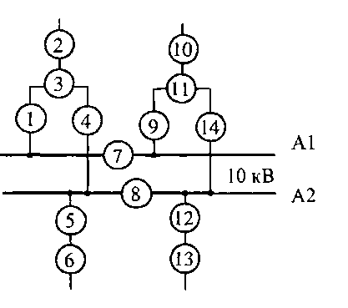
  Позиция | Наименование | ГОСТ или ТУ
  2,10 | Автотрансформатор АТДЦТН125000/220/110 | ГОСТ 17544-93
  6,13 | Трансформатор ТСЗ- 630/10 | ТУ 16-672.168-87
  1,4,5,7,  8,  9,12,14 | Выключатель ВМПЭ- 10-630-20У2 | ТУ 16-520.073-76
  3,11 | Реактор РБС 10-2х630- 0.25УЗ | ГОСТ 14794-79

Вариант 16
Схема ТЭС (теплоэлектростанция)
На тепловой электрической станции установлены два блока «генератор- трансформатор». Блоки, состоящие из генераторов (6, 15) и повышающих трансформаторов (5, 14), подключены к распределительному устройству (РУ) 110 кВ, которое выполнено по схеме одиночной системы сборных шин с обходной системой шин. Все присоединения подключены к рабочей системе сборных шин через выключатели (3, 8, 12, 17) и соответствующие разъединители (2, 11, 22, 23) и к обходной системе сборных шин - обходными разъединителями (1, 9, 10, 18). Сборные шины соединены между собой шиносоединительным выключателем 20. Такая схема позволяет проводить ремонты оборудования без перерыва нормальной работы присоединений.
 | 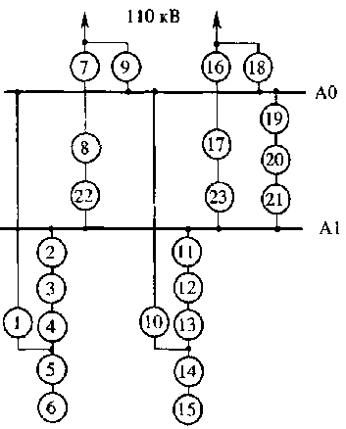
  Позиция | Наименование | ГОСТ или ТУ
  5,14 | Трансформатор ТДЦ-125000/110 | ГОСТ 12965-93
  1,2,4,7,9,  10,11,13,  16,18,19, | Разъединитель РНД-П0Б/1000У1 | ТУ 16-520.102-79
  3,8,12,  17,20 | Выключатель  ВМТИОБ-25/1250 | ТУ 16-674.047-85
  6,15 | Г енератор ТВФ- 110-2ЕУЗ | ТУ 16-651.008-84

Вариант 17
Схема атомной станции АЭС
Объединенный блок, состоящий из двух генераторов 17, 23 и двух повышающих трансформаторов 14, 20, подключен к распределительному устройству (РУ) 500 кВ, которое выполнено по схеме «3/2» (три выключателя 5,8,11 на два присоединения).
 | 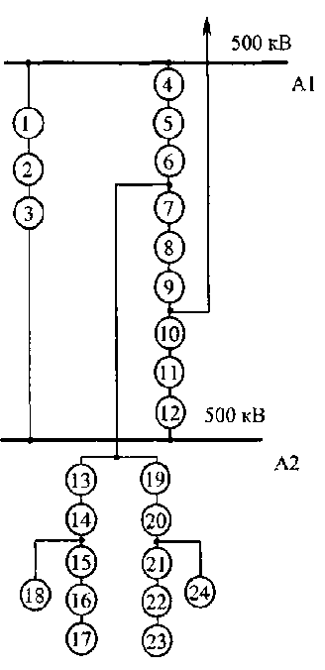
  Позиция | Наименование | ГОСТ или ТУ
  14,20 | Трансформатор  ТНЦ-  1000000/500 | ГОСТ 17544-93
  18,24 | Трансформатор ТРДНС-40000/3 5 | ГОСТ 11920-93
  1,3,4,6,7,  9,10,12,  13,19 | Разъединитель  РПД-5ОО-  1/315ОУ1 | ТУ 16-520.209-78
  15,21 | Разъединитель  РНД-35/1ОООУ1 | ТУ 16-520.102-79
  2,5,8,11 | Выключатель  ВНВ-500Б-  60/3150У1 | ТУ 16-520.222-79
  16,22 | Выключатель  ВВЭ-35-  20/1600УЗ | ТУ 16-520.221-79
  17,23 | Г енератор ТВВ- 800-2ЕУЗ | ТУ 16-87 (ИАЕГ651)
С двух сторон каждого выключателя установлены разъединители, для вывода выключателей в ремонт. Выключатель 2 - шиносоединительный. Станция на собственные нужды получает питание от рабочих трансформаторов собственных нужд 18, 24, которые подключены как ответвление к участку между генераторными выключателями 16, 22 и повышающими трансформаторами 14, 20. На трансформаторах 18 и 24, выполненных с расщепленной обмоткой низшего напряжения, предусмотрено регулирование напряжения под нагрузкой.

ПРИМЕР ВЫПОЛНЕНИЯ СХЕМЫ УЗЛОВОЙ ПОДСТАНЦИИ
Задана схема крупной узловой подстанции на напряжение 220/110/6 кВ. К обмотке низшего напряжения автотрансформаторов 1, 13 через выключатели 2, 14 подключены синхронные компенсаторы 3, 15. С целью ограничения токов короткого замыкания местная нагрузка питается через реакторы 4, 9, подключенные к обмотке низшего напряжения 6 кВ автотрансформаторов. Схема 6 кВ выполнена как одиночная секционированная система сборных шин. Секции шин соединяются между собой секционным выключателем 8. К сборным шинам 6 кВ через выключатели 6, 11 подключены понижающие трансформаторы 7, 12 для питания нагрузки 0,4 кВ
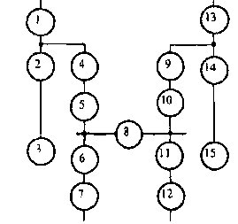
  Поз. | Наименование |  | ГОСТ или ТУ
  1,13 | Автотрансформатор АТДЦТН 63000/220/110 |  | ГОСТ 17544-93
  4,9 | Реактор РБ-10-1000-0.14УЗ |  | ГОСТ 14794-79
  2,5,6,8,11 | Выключатель ВЭС-6-40/2500 УЗ |  | ТУ 16-520.223-79
  10,14 | Выключатель ВМПЭ-10-630-20У2 |  | ТУ 18-520.073-76
  7,12 | Трансформатор ТСЗ-400/10 |  | ТУ 16-672168-87
  3,11,15 |  | Компенсатор КС 16-10УЗ |  | ГОСТ 609-84

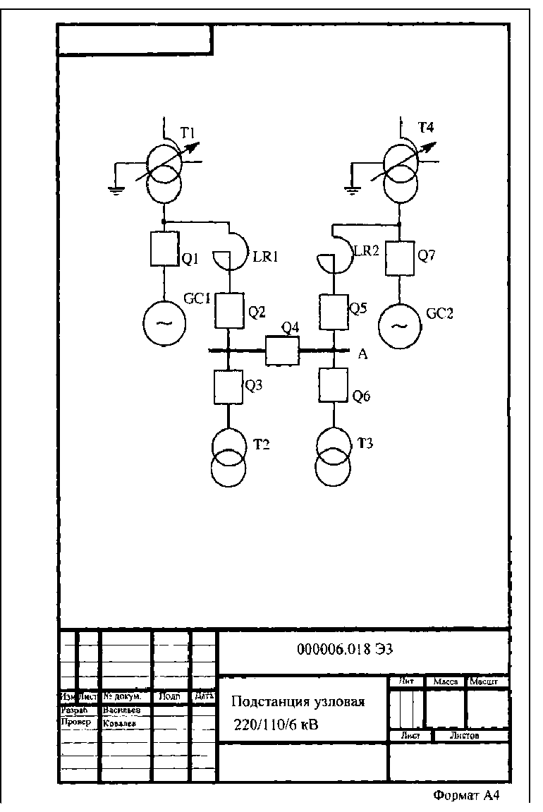

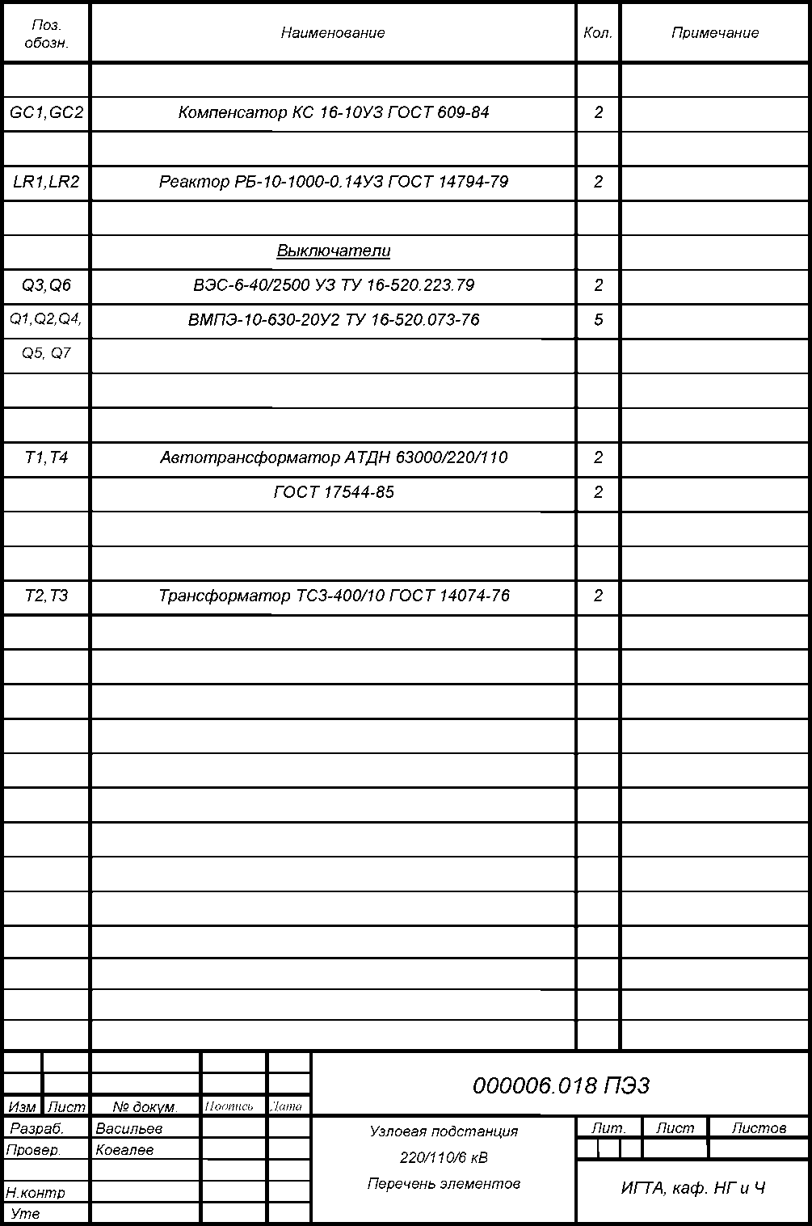

СПИСОК ЛИТЕРАТУРЫ

- Никифорова, Е. Н., Чистобородов, Г.И., Легкова, И.А. Оформление электрических схем. Методические указания и контрольные задания для студентов механических специальностей. // Иваново: ИГТА, 2006. – 21 с
- Александров К. К., Кузьмина Е. Г. Электротехнические чертежи и схемы.— Москва: Энергоатомиздат, 1990. — 288 с: ил.
- Усатенко С. Т., Каченюк Т.К., Терехова М.В. Выполнение электрических схем по ЕСКД справочник.– Москва: Издательство стандартов, 1989.– 325 с.
- ГОСТ 2.702-2011 ЕСКД. Правила выполнения электрических схем

